ИНСТРУКЦИЯ ПО ОБНОВЛЕНИЮ ХАРАКТЕРИСТИК ПО НОМЕНКЛАТУРЕ

Измерительная система CubiScan предназначена для измерения кубатуры и взвешивания предметов кубической и неправильной формы.
Включите измерительное оборудование, нажав на кнопку «Вкл.». Перед началом измерений убедитесь, что на платформе отсутствуют какие-либо предметы, а световая индикация на сенсорном экране горит.

- В программе АХ откройте форму «Обновление характеристик по номенклатуре».
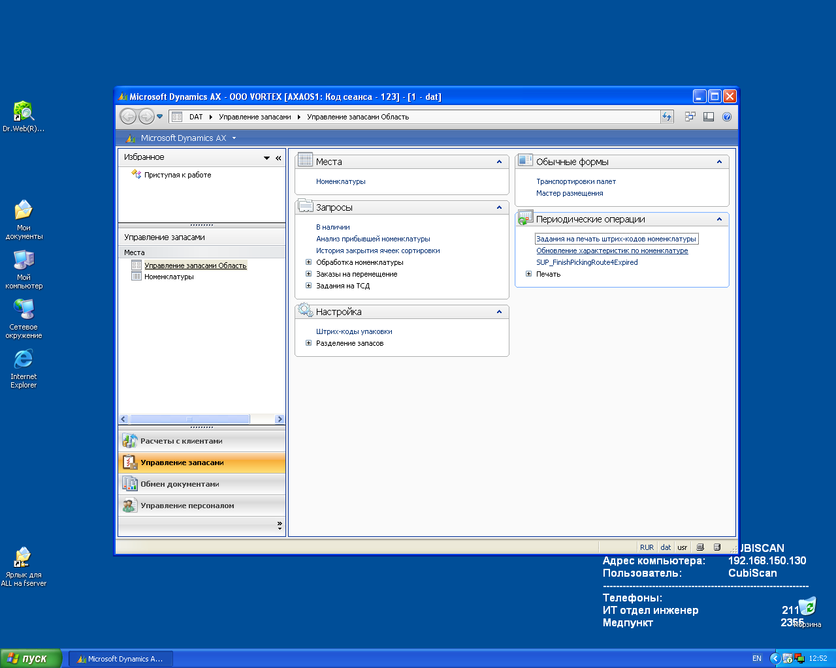

- В открывшемся окне нажмите кнопку «Нуль».
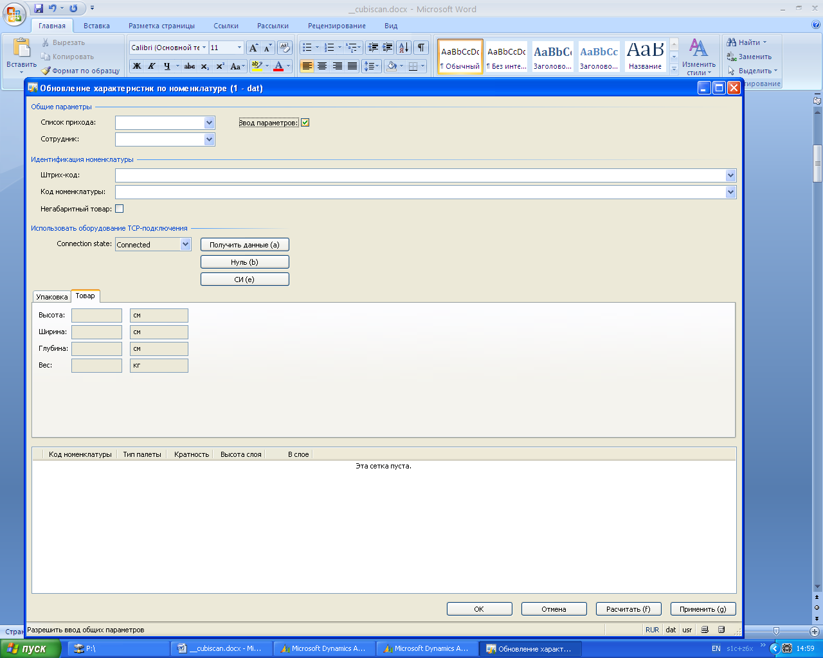

Появится сообщение «Устройство скомпенсировано нормально». Нажмите ОК.
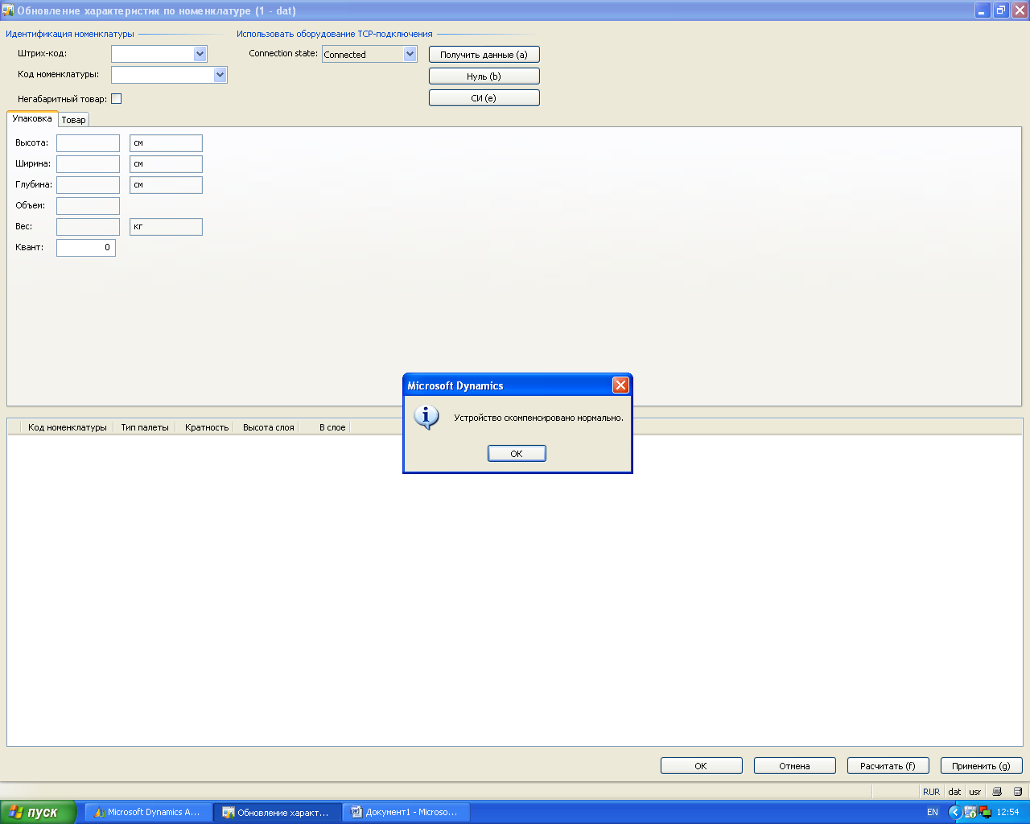

Важно: Убедитесь, что единицы измерения, отображающиеся на сенсорном экране измерительного устройства, сантиметры (СМ) и килограммы (КГ).
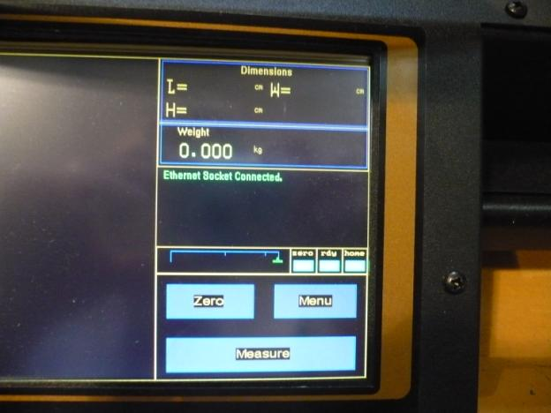

Если отображается другое, в открывшейся форме нажмите кнопку «СИ», переключитесь на метрическую систему измерений и подтвердите ОК. В поле «Ввод параметров» поставьте «галочку». 

Поочерёдно отсканируйте штрих-код списка прихода и штрих-код сотрудника.

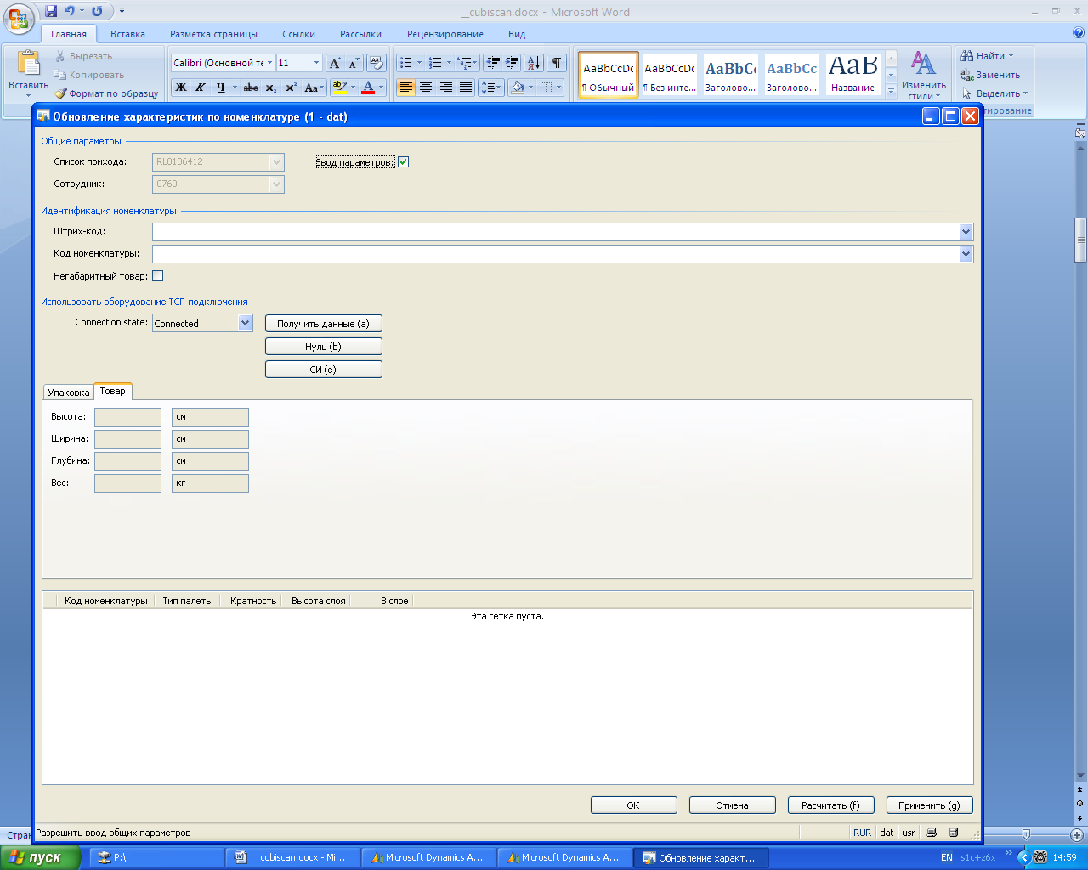

Из заводского короба возьмите единицу товара и просканируйте ее ШК. Соответствующая информация отобразится в поле Код номенклатуры.
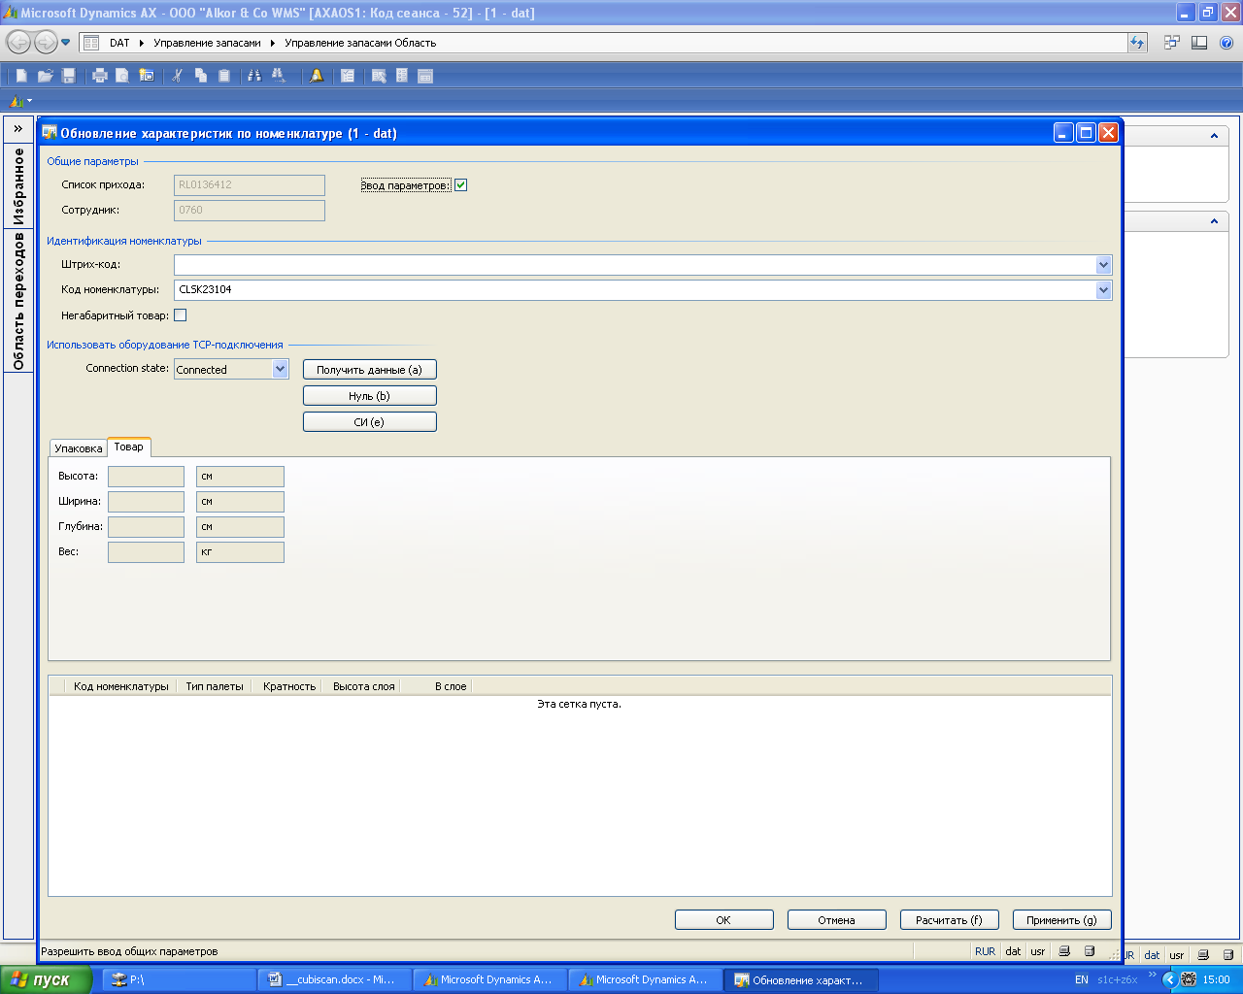
Измерение товара в заводском коробе – вкладка Упаковка. Важно: измерения упаковки производят только заводскими коробами (не блоками и не спайками)!
Поместите заводской короб в угол платформы таким образом, чтобы он соприкасался с двумя боковыми панелями платформы. Расположите короб лицевой стороной к себе (так же, как короб размещается на паллете). Проверьте, чтобы клапаны короба были плотно закрыты.

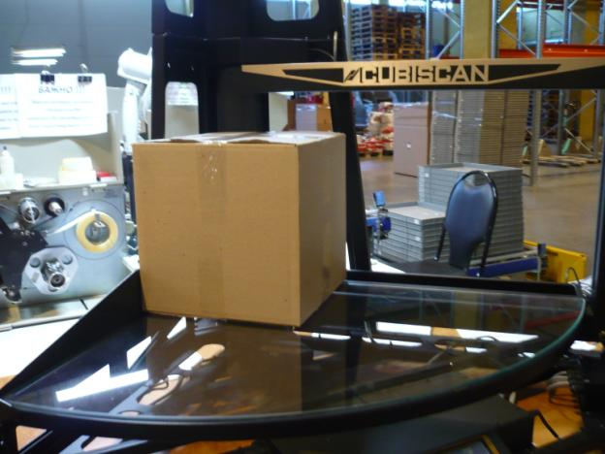

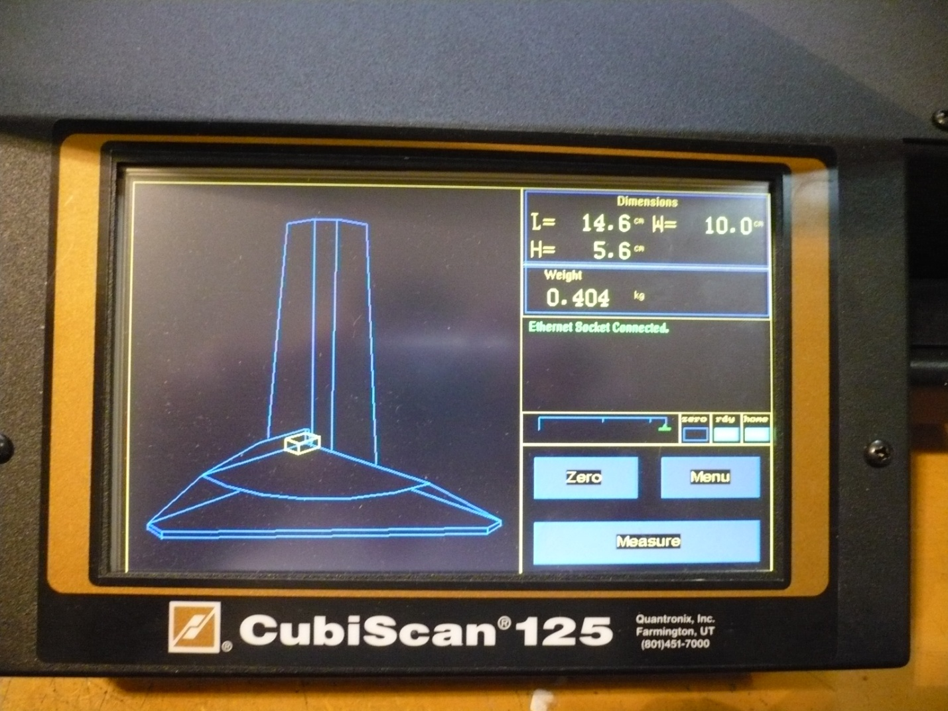

Нажмите в ПК кнопку «Получить данные».

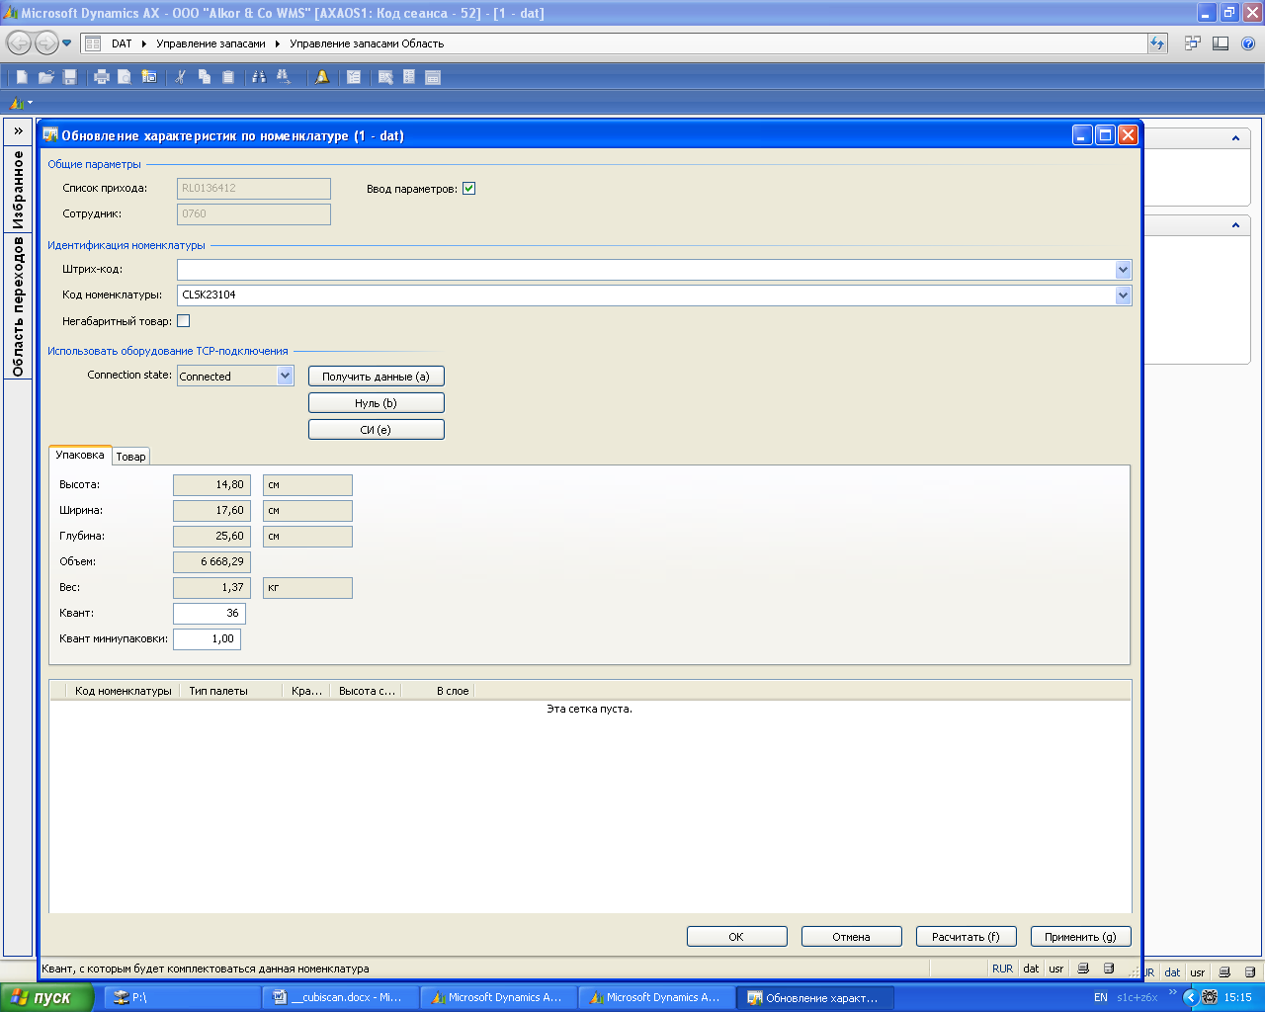

В соответствующих полях автоматически отобразятся размеры (габариты, объем, вес). Введите с клавиатуры квант (количество единиц товара, находящегося в коробе), в поле «Миниупаковка» укажите количество номенклатуры, которое находится в одной спайке или блочной коробке. Если в заводском коробе отсутствует миниупаковка (спайка, блочная коробка), то в поле «Миниупаковка» поставьте «1».
ВНИМАНИЕ: Если какой-либо параметр не отобразился на экране, перезагрузите измерительную систему, выключив ее на 1 минуту и включив снова.
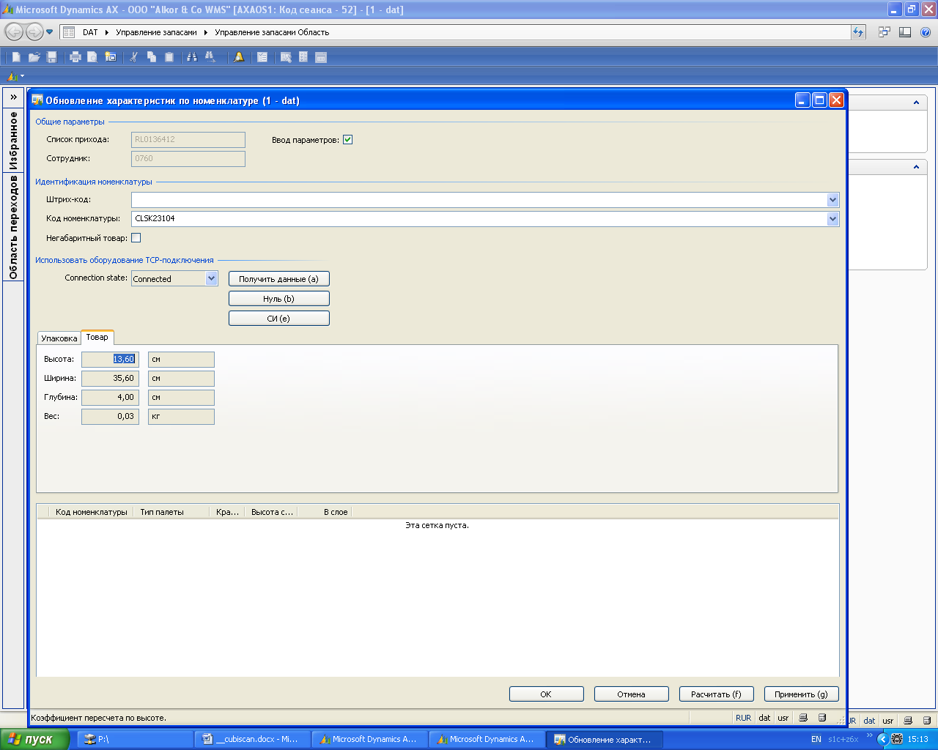

- Далее перейдите на вкладку «Товар».
Измерения предметов кубической формы.
Если товар кубической формы, разместите его в углу платформы (стороны коробки должны соприкасаться с боковыми панелями платформы).
Затем нажмите кнопку «Получить данные». В соответствующих полях отобразятся размеры измеряемого товара.

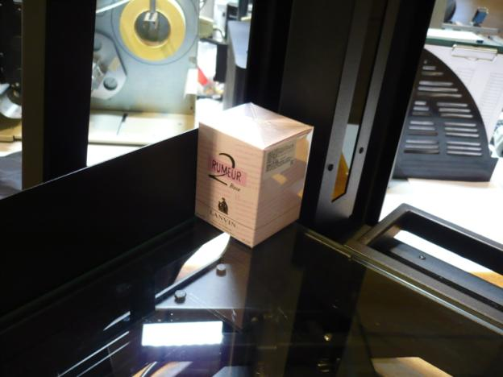
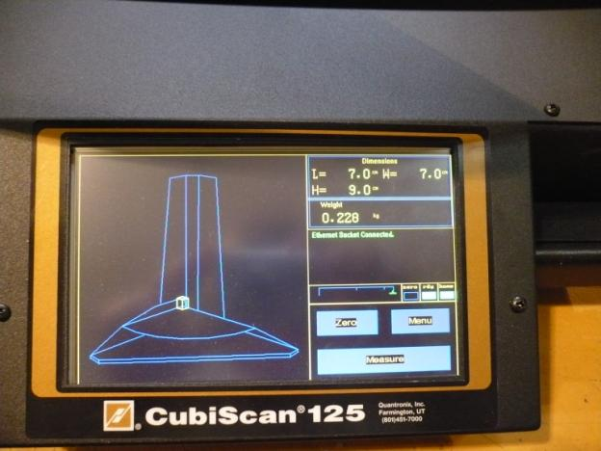

Измерения предметов неправильной формы.
Если товар неправильной (некубической) формы, поместите его приблизительно в центре платформы. Плавно переместите измерительную рамку на измеряемый предмет, держа рамку за ручку, затем переместите ее обратно в исходное положение. Важно: рамка должна полностью переместиться за измеряемый объект!
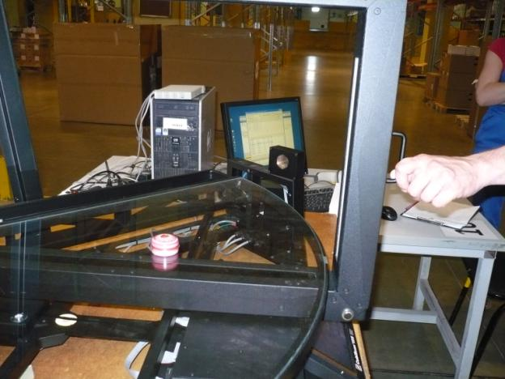

Данные о габаритах товара некубической (неправильной) формы автоматически отобразятся в таблице.


Затем нажмите кнопку «Рассчитать». Появится таблица с расчетом количества товара, которое система предлагает разместить в одном слое на паллете и количество штук, которое можно разместить в разных видах ячеек.

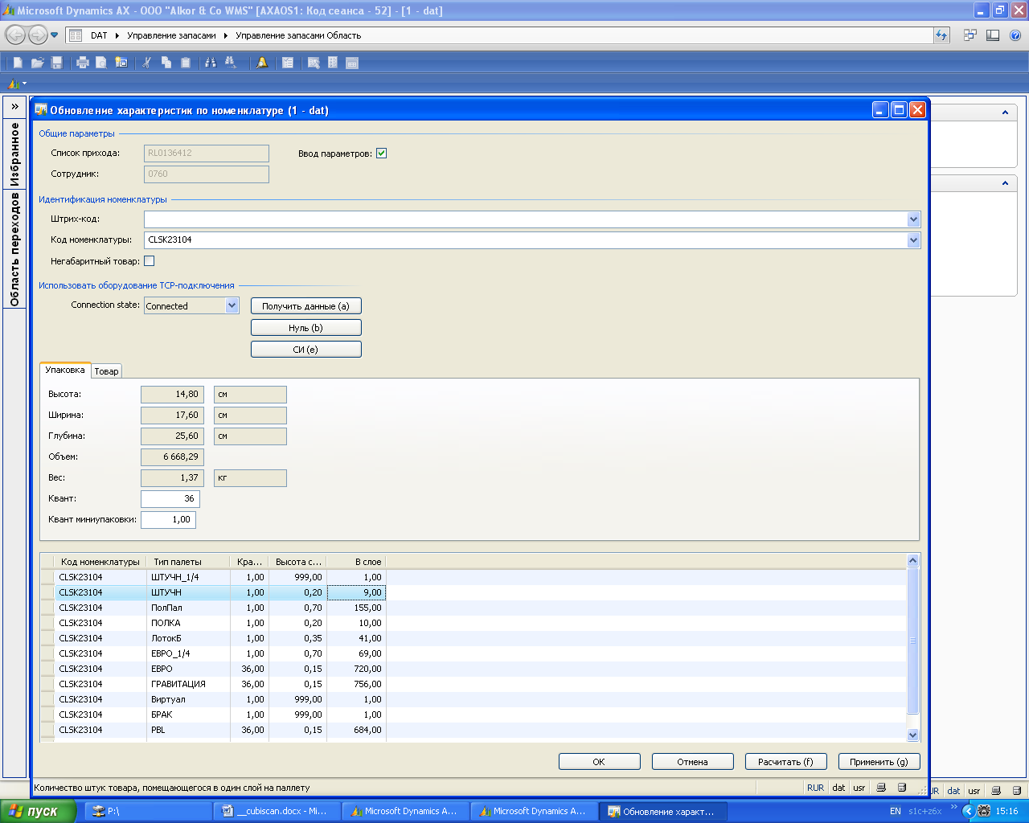

Проверьте, соответствует ли количество коробов в одном слое на паллете в таблице и по факту на паллете.
- Если количество в таблице и по факту совпадает, нажмите кнопку «Применить».
- Если количество в таблице и по факту НЕ совпадает, нажмите кнопку «Применить», затем сообщите о несовпадении старшему кладовщику, чтобы по электронной почте отправить соответствующее письмо оператору и зам.руководителя склада. После этого изменения о фактически помещающемся на паллете количестве будут внесены операторами вручную.

ВНИМАНИЕ: Если товар поступил на склад штучно, то для определения весогабаритных характеристик:
- возьмите маленький стандартный короб, рассчитайте количество товара, которое помещается в данный короб, и укажите это количество как квант заводского короба;
- заполните короб подручными предметами (например, скотч и т.п.) с таким расчетом, чтобы вес короба был не менее веса 1 штуки измеряемого товара, умноженного на квант (количество товара в коробе). Затем проведите измерения по ранее описанной схеме.

